|  |  |  |  |  |
| --- | --- | --- | --- | --- |
| **área:** Ciencias Naturales y Educación ambiental | | | **DOCENTE:** | |
| **ASIGNATURA:** Biología | | | **ESTUDIANTE:** | |
| **GRADO:** Ciclo IV | **MÓDULO:** 1 | **ANEXO:** 2 | **TIEMPO:** | **FECHA: ____/ ____ / ____** |

**ACTIVIDAD 2**

1. Observar el gráfico que muestra la concentración de hormonas (FSH y LH) y del ovario (estrógenos y progesterona), responder las preguntas.

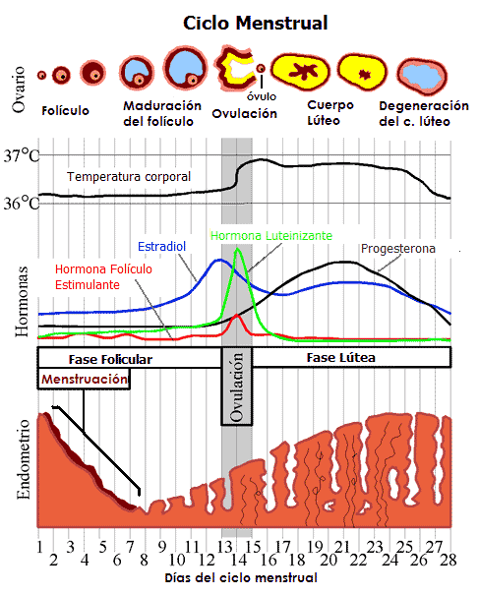

* ¿En qué días del ciclo menstrual los estrógenos y las progesteronas tienen mayor concentración?

1. Observar el gráfico y responder:

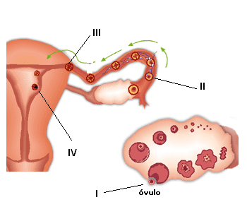

1. ¿Cuáles son los fenómenos ocurridos en I y II?
2. ¿Cuál es la fase del desarrollo embrionario representada en III?
3. ¿Qué ocurre en IV?
4. ¿Cuál es el proceso?
5. Indicar en el calendario:
6. Los días más probables en los que se producirá la ovulación.
7. Los periodos fértiles.
8. Los días con menos probabilidad para quedar embarazada.
9. Los días más probables de la próxima menstruación.

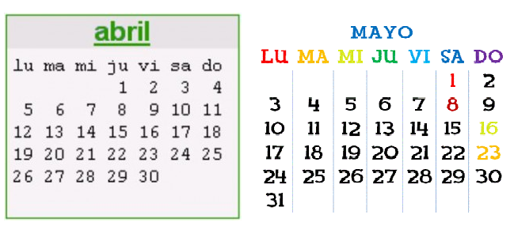

1. Una las columnas según la letra que corresponda con las estructuras relacionadas con el sistema reproductor humano

|  |  |
| --- | --- |
| 1. **Ovarios** | **Conducto musculoso y elástico que conecta el útero con el exterior. ( )** |
| 1. **Pene** | **Glándulas que producen los óvulos y las hormonas sexuales femeninas ( )** |
| 1. **Útero** | **Almacena los espermatozoides. ( )** |
| 1. **Testículos.** | **Allí se produce el periodo menstrual, se implanta el cigoto y de desarrolla el feto durante el embaraza ( )** |
| 1. **Vagina.** | **Comunican los ovarios con el útero** |
| 1. **Epidídimo.** | **Glándulas que producen los espermatozoides y las hormonas sexuales masculinas. ( )** |
| 1. **Trompas de Falopio** | **Órgano cuya función es, en su estado eréctil, introducir los espermatozoides dentro de la vagina. ( )** |

1. Responda a los siguientes cuestionamientos:

a. ¿Por qué cree que un bebe llora al nacer?

b. ¿Qué pasaría si se desprendiera la placenta durante el embarazo?

c. Qué consecuencia podría tener para la concepción si…

¿Se bloquearán las trompas de Falopio?

¿Solamente funcionara uno de los ovarios?

d. Durante el desarrollo intrauterino, los pulmones del feto no funcionan ya que no son necesarios ¿Por qué? ¿Cómo se consigue el oxígeno en el feto?

e. ¿Cómo una mujer de 63 años cuyos ovarios han perdido su funcionalidad, puede ser madre?

f. ¿Tener relaciones sexuales durante la menstruación es una forma de anticoncepción?

g. ¿Un lavado vaginal luego de una relación sexual evita el embarazo?

h. ¿Mantener pocas relaciones sexuales es un método anticonceptivo?

i. ¿Es necesario consultar con el médico para utilizar los métodos anticonceptivos?

1. Complete el esquema anotando los nombres de las estructuras señaladas.

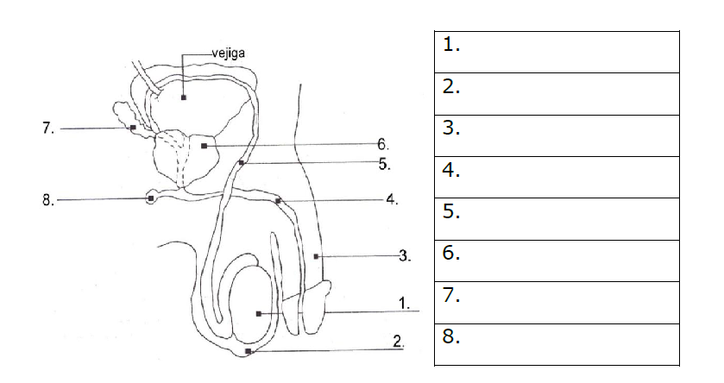

1. Complete las frases con la palabra que corresponda:



a) Una de las principales funciones de los testículos es producir ___________________ que son las hormonas responsables de que aparezcan y se desarrollen las características sexuales secundarias masculinas tales como: _____________________.

b) El testículo además produce o fabrica las células sexuales, o gametos masculinos llamados _____________________.

c) Los conductos deferentes salen, uno de cada ______________ suben, rodean la vejiga y terminan en la ________________

d) La ______________ del pene se produce porque su tejido se llena de sangre durante la estimulación sexual.

e) La _______________ es la expulsión de semen a través del pene.

f) El semen está compuesto por espermatozoides que vienen desde los testículos y líquidos agregados por _____________________________, ____________________ y ____________________________.

g) El contenido de la ______________ también se vacía a través de la uretra.

Fuente: <https://www.curriculumnacional.cl/614/articles-26567_recurso_pdf.pdf>

1. Observe el dibujo. Después, conteste.



● ¿Qué parte del dibujo representa la célula sexual femenina?

● ¿Cómo se llama esa célula?

● ¿Qué parte del dibujo representa la célula sexual masculina?

● ¿Cómo se llama esa célula?

1. Ordene las fases del desarrollo del embrión.

Cada 28 días, sale un óvulo del ovario y pasa a la trompa de Falopio. ____

El cigoto se divide varias veces para formar el embrión. ____

Como resultado de la fecundación se forma el cigoto. ____

El embrión llega al útero y se adhiere a su pared, allí continúa creciendo. ___

Si el óvulo se encuentra con un espermatozoide en la trompa de Falopio, se produce la fecundación.

Fuente: <file:///D:/Users/Usuario/Downloads/refuerzoconocimientodelmedio6-140612192841-phpapp01.pdf>